Alberto Sánchez Torreblanca y David Pozo Pacheco

1ºDAW | ITEC

La Guía Suprema de HTML

En html

**Índice**

Introducción 3

Primer Desarrollo 4

Segundo Desarrollo 5

Tercer Desarrollo 6

Cuarto Desarrollo 7

**Introducción**

Nuestro proyecto es algo simple pero muy extenso se trata de una guía de HTML implementada en HMTL para el desarrollador web principiante, medio y avanzado en la cual se encuentren todas las etiquetas explicadas con todas sus posibles variables, utilidades que puedan tener y ejemplos aplicados de cada una de ellas.

Este proyecto comenzó como una forma más de tomar apuntes, pero ya que justamente estábamos estudiando HTML, ¿por qué escribirlo en un simple documento de texto? ¿Cómo sería posible ver ejemplos de lo que estaba escribiendo sin tener que poner un pegote de captura de pantalla? Si necesitaba hacer un copiado rápido de un ejemplo tenia que buscar la etiqueta por la red, coger un ejemplo y modificarlo después, así nació la idea de crear “**La Guía Suprema de HTML”**, una forma muy vistosa de guardar los apuntes, practicar las propias etiquetas a las que se les da explicación y poder ayudar a cualquier persona que tenga dudas con este lenguaje de marcas ya que como dijo Paulo Freire:

*La mejor forma de aprender es enseñar*

**Primer Desarrollo**

La primera versión de esta guía ni siquiera se percibió como “Suprema” no tenía ningún tipo de CSS y se constituía por un solo documento HMTL.

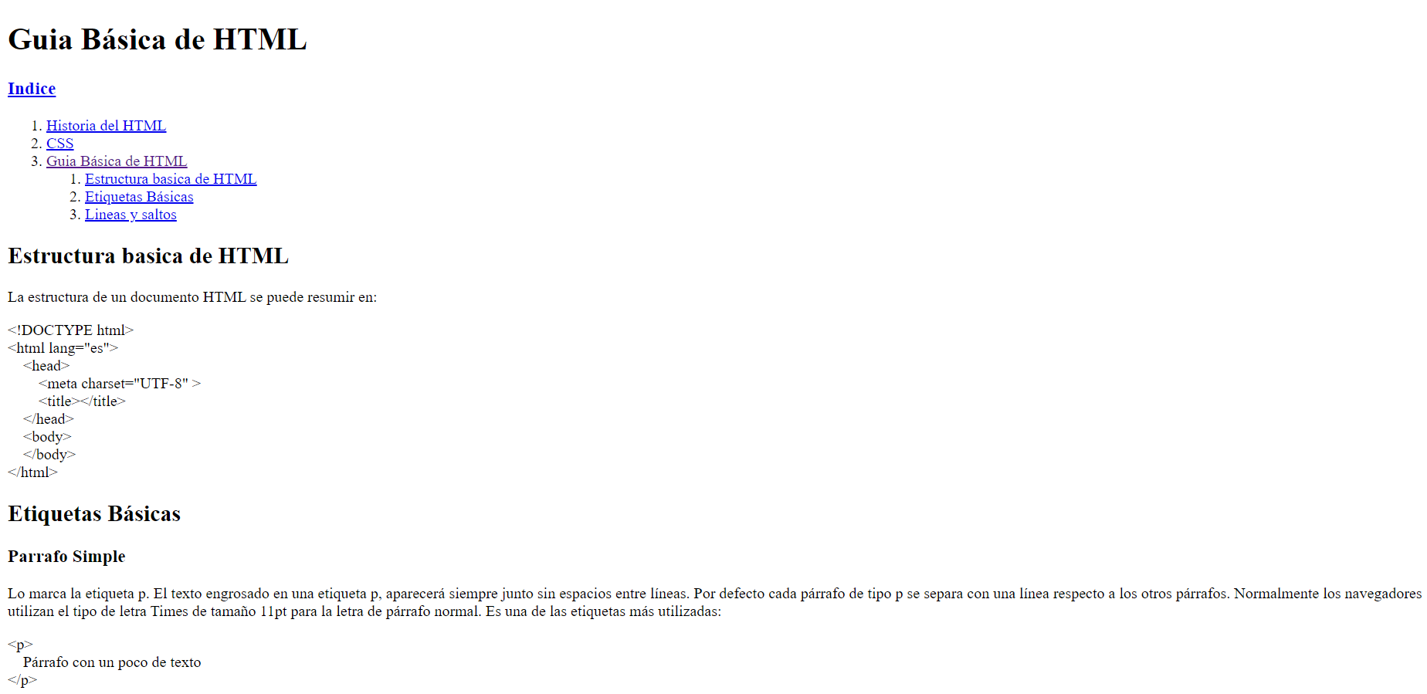

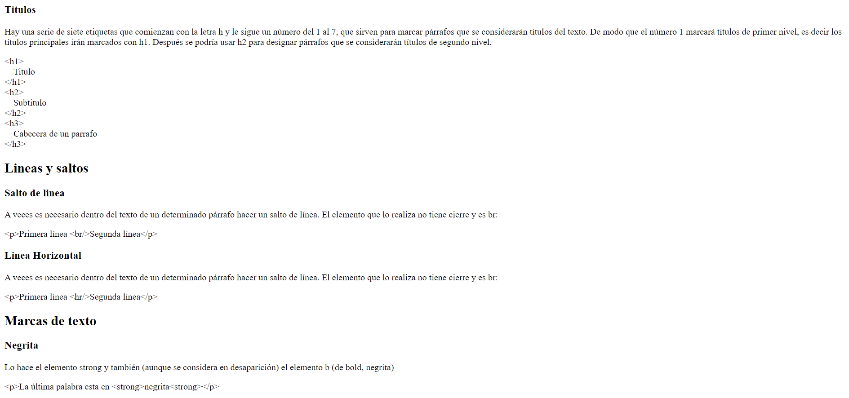

Voy a admitirlo, se ve bastante patética y simplista, pero fue el inicio de este proyecto y no pienso ocultarlo, contenía un total de 10 etiquetas explicadas de forma vaga y no muy precisa, sin ejemplos ni ningún tipo de estilo.

**Segundo Desarrollo**

La segunda versión de esta guía fue bastante más ambiciosa ya que se comenzó a tener la idea clara, se conformaba por varios documentos HTML y una hoja de estilos en CSS

El índex era un pequeño índice con el cual moverse entre las distintas etiquetas.

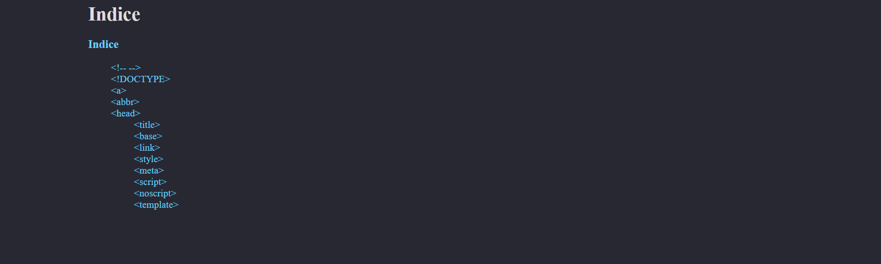

Existía una página independiente para cada etiqueta con descripciones de sus posibles atributos, un cuadro con el ejemplo en código y una representación de como quedaría en una página real

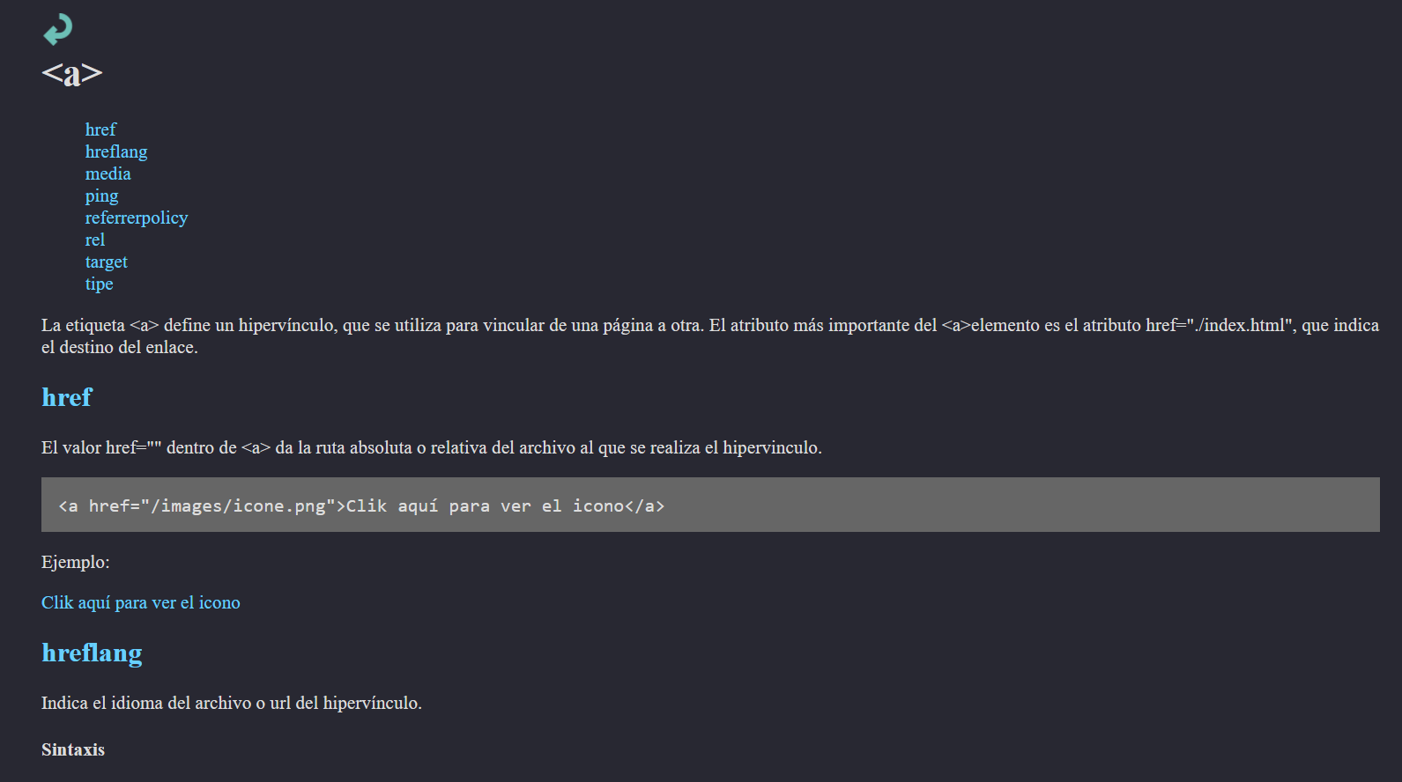

Un icono en la parte superior izquierda te permitía volver al índice por si se requería de buscar otra etiqueta, era algo engorroso y primitivo.

**Tercer Desarrollo**

Esta versión empezaba a ganarse el adjetivo de “Suprema” aunque le faltaba mucho tiempo aún, adopto un logotipo, una barra lateral de navegación y su estructura interna dio un salto enorme.

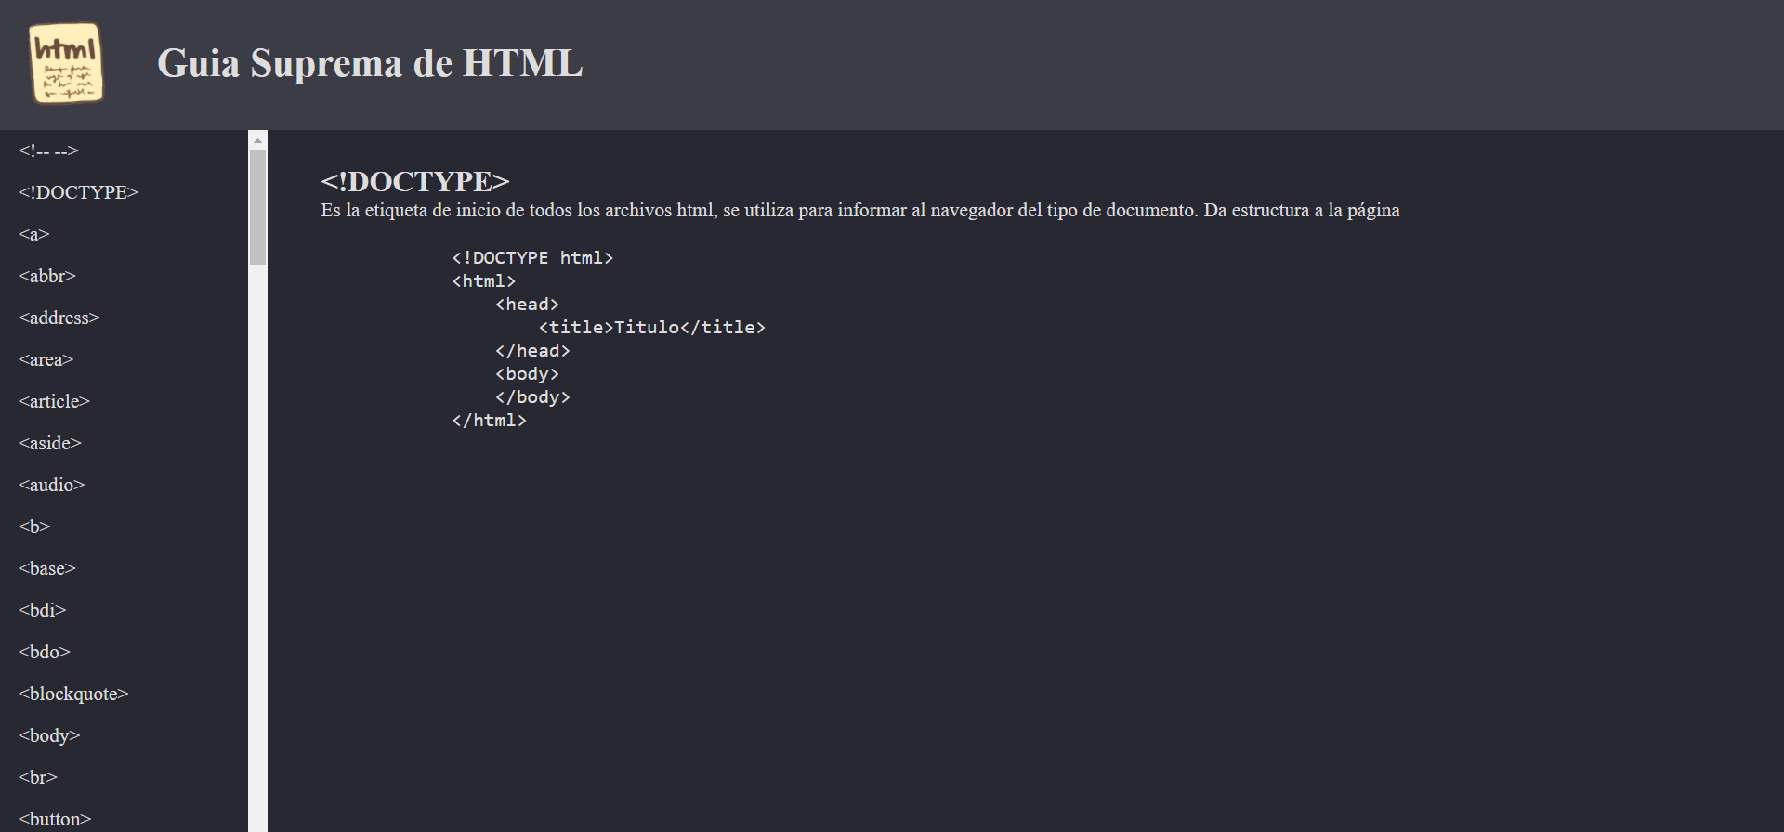

Esta versión se dedicó enteramente a hacer una plantilla y refinar los estilos que se querían usar, ninguna de las etiquetas que aparecen a la izquierda estaba realmente hecha.

En este momento se creo un repositorio en GitHub para facilitar el trabajo en equipo (ya que hubo algún problema de versiones) desde este momento el proyecto comenzó a coger forma.

**Cuarto Desarrollo**

Acabados mucho más profesionales, un diseño simple pero elegante, algún script de java y miles de líneas de CSS son lo que define esta versión.